**ШИНЖЛЭХ УХААН ТЕХНОЛОГИЙН ИХ СУРГУУЛЬ**

**Мэдээлэл холбооны технологийн сургууль**



**ЛАБОРАТОРИЙН АЖЛЫН**

**ТАЙЛАН**

**Үйлдлийн систем ба аюулгүй байдал (F.NSА202)**

**2024-2025 оны хичээлийн жил**

**Хавар**

**Лабораторийн ажлын дугаар, нэр:** Лаборатори №4

**Хичээл заасан багш:** Б.Дэнсмаа /F.NS02/

**Лабораторийн ажил гүйцэтгэсэн:** Оюутан: Б. Цамбагарав B231875003

| **Авбал зохих нийт оноо:** | **1 оноо** | |
| --- | --- | --- |
|  |  |  |
| **Гүйцэтгэлийн шалгуур** | **Үнэлгээний**  **эзлэх хувь** | **Багшийн**  **үнэлгээ** |
| Үндсэн гүйцэтгэл | 70% |  |
| Хавсарга гүйцэтгэл | 10% |  |
| Бичиглэл, найруулга | 10% |  |
| Хамгаалсан байдал | 10% |  |
| **Нийт үнэлгээ** | **100%** |  |
| Хамгаалсан огноо |  | |

**Мобайл үйлдлийн систем ба аюулгүй байдал**

1. **Тойм**

Мэдээллийн технологийн техникчид болон мэргэжилтнүүд мобайл төхөөрөмжийн үйлдлийн системүүдийг сайн мэддэг байх шаардлагатай. Мобайл төхөөрөмжүүд десктоп компьютер шиг үйлдлийн систем ашигладаг. Хамгийн түгээмэл хоёр систем бол Android ба iOS юм.

1. **Гарчиг**
2. Android ба iOS-ийн ялгаа
3. Mobile Touch Interface
4. Мобайл төхөөрөмжийн нийтлэг шинж чанарууд
5. Нууц кодын түгжээ
6. Мобайл төхөөрөмжид зориулсан үүлэн суурьтай үйлчилгээ
7. Мобайл төхөөрөмжийн програм хангамжийн аюулгүй байдал
8. **Үндсэн гүйцэтгэл**
9. **Android ба iOS-ийн ялгаа**

* Android - Google-ийн хөгжүүлсэн, нээлттэй эх сурвалжтай үйлдлийн систем. Хэрэглэгч болон хөгжүүлэгчид эх кодыг харах, өөрчлөх боломжтой. Өөр өөр үйлдвэрлэгчийн төхөөрөмжүүд дээр суулгаж, өөрчилж болдог. LINUX суурьтай.
* iOS - Apple компанийн хаалттай эх сурвалжтай үйлдлийн систем. Зөвхөн Apple-ийн төхөөрөмжүүд дээр ажиллана. Эх кодыг өөрчлөх, түгээх боломжгүй. UNIX суурьтай.
* **Android GUI**

Android бол нээлттэй эх сурвалжтай, Линукс суурьтай ухаалаг гар утас/таблетын үйлдлийн систем бөгөөд Open Handset Alliance байгууллагаас, голчлон Google-ийн удирдлага дор хөгжүүлэгдсэн юм. 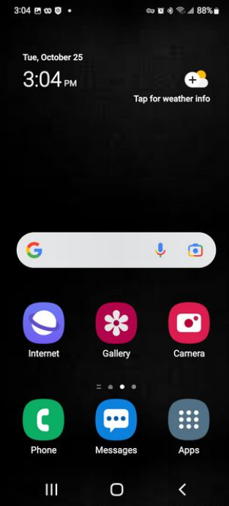

Android нээлттэй, өөрчлөх боломжтой учир программистууд үүнийг лаптоп, ухаалаг телевизор, цахим ном уншигч зэрэг төхөөрөмжүүдэд ашиглах боломжтой.

* **IOS GUI**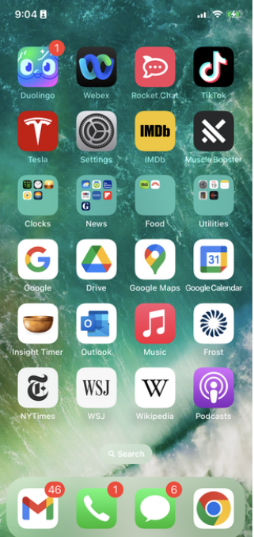

iOS нь Apple компанийн iPhone ухаалаг утас болон iPad таблетад зориулсан, хаалттай эх сурвалжтай, Unix суурьтай үйлдлийн систем юм. 2007 онд анхны iPhone дээр танилцуулагдсан бөгөөд iOS-ийн эх код олон нийтэд нийтлэгдээгүй. iOS үйлдлийн системийг хуулбарлах, өөрчлөх эсвэл дахин түгээхийн тулд Apple компанийн зөвшөөрөл шаардлагатай.

* **Windows 10 Mobile**

iOS нь мобайл төхөөрөмжид зориулсан цорын ганц хаалттай эх сурвалжтай үйлдлийн систем биш юм. Microsoft мөн өөрсдийн мобайл төхөөрөмжүүдэд зориулсан Windows үйлдлийн системийг бүтээсэн. Үүнд Windows CE, зурагт үзүүлсэн Windows Phone 7, мөн Windows Phone 8 багтдаг.

Windows 10 Mobile-ийг хөгжүүлснээр Microsoft бүх төрлийн төхөөрөмжүүддээ ижил төстэй хэрэглэгчийн интерфейс болон кодын ашиглалтыг санал болгож байна. Үүнд Windows 10 Mobile үйлдлийн системтэй гар утаснууд болон Surface нэрийн дор хөгжүүлж буй таблетууд ордог.

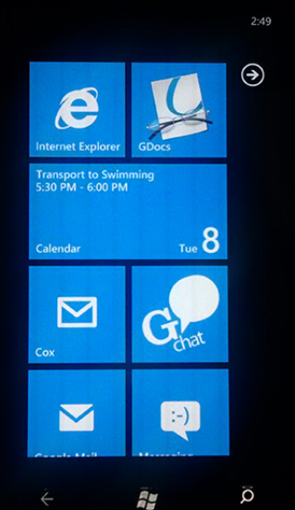

* **Аппликейшн ба контентийн эх сурвалжууд**

Апп гэж мобайл төхөөрөмж дээр ажиллуулдаг програмуудыг хэлнэ. Аппликейшнүүд нь тодорхой мобайл үйлдлийн системд (жишээлбэл Apple iOS, Android, эсвэл Windows) зориулан бичигдэж, хөрвүүлэгддэг. Мобайл төхөөрөмжүүдэд үндсэн үйлдлүүдийг хангах хэд хэдэн апп урьдчилан суулгагдсан байдаг. Жишээлбэл, утсаар ярих, и-мэйл илгээж хүлээн авах, хөгжим сонсох, зураг авах, видео болон видео тоглоом тоглох зэрэг апп-ууд байдаг.

Аппликейшнүүдийг компьютер дээрх програмуудын нэгэн адил ашигладаг. Гэхдээ оптик дискнээс суулгахын оронд апп-уудыг контентын эх сурвалжаас татаж авдаг. Зарим апп-уудыг үнэгүй татаж авч болдог бол заримыг нь худалдан авах шаардлагатай байдаг.

* **iOS аппликейшнүүд**

Apple-ийн iOS үйлдлийн системтэй мобайл төхөөрөмжүүдэд зориулсан аппликейшнүүдийг App Store-оос үнэгүй эсвэл төлбөртэйгөөр татаж авах боломжтой. Apple компани аппликейшнүүддээ "хаалттай орчин" (walled garden) гэсэн загварыг ашигладаг бөгөөд энэ нь апп-уудыг хэрэглэгчдэд хүргэхээс өмнө Apple-д заавал илгээж, баталгаажуулах шаардлагатай гэсэн үг юм. Энэ нь хортой програм хангамж болон сөрөг кодоос сэргийлэхэд тусалдаг.

Гуравдагч этгээдийн хөгжүүлэгчид iOS төхөөрөмжид зориулж апп бүтээхдээ Apple-ийн Xcode нэртэй Програм Хөгжүүлэлтийн Багц (SDK) болон Swift програмчлалын хэлийг ашигладаг. Гэхдээ анхаарах зүйл нь — Xcode зөвхөн OS X (одоо macOS) үйлдлийн системтэй компьютерт л суулгаж ашиглаж болдог юм.

* **Android аппликейшнүүд** Android апп-уудыг Google Play™ болон Amazon App Store зэрэг гуравдагч талын вэбсайтуудаас татаж авах боломжтой. Android Studio хэмээх Java дээр суурилсан Програм Хөгжүүлэлтийн Багц (SDK) нь Linux, Windows, болон OS X үйлдлийн системүүд дээр ашиглах боломжтой.

Android апп-ууд sandbox орчинд ажилладаг бөгөөд зөвхөн хэрэглэгчийн зөвшөөрсөн эрхүүдийг л ашиглаж чаддаг. Хэрэв апп-д нэмэлт зөвшөөрөл хэрэгтэй бол үүнийг мэдэгдэх сануулга гарч ирнэ. Зөвшөөрлийг тухайн апп-ын Settings (Тохиргоо) хуудсаар дамжуулан олгодог.

Гуравдагч этгээдийн эсвэл өөрсдийн хийсэн аппликейшнүүдийг шууд Android Application Package (.apk) файлаар дамжуулан суулгаж болдог. Энэ нь хэрэглэгчдэд апп-ыг апп дэлгүүр ашиглалгүйгээр шууд суулгах боломж олгодог бөгөөд үүнийг sideloading гэж нэрлэдэг.

1. **Mobile Touch Interface**

* **Android Main Home Screen**

Нэг дэлгэцийг үндсэн (home) дэлгэц болгон тохируулдаг. Үүнээс гадна, дэлгэцийг зүүн эсвэл баруун тийш гүйлгэснээр нэмэлт дэлгэцүүдэд хандаж болно. Бүх дэлгэц дээр навигацийн товчлуурууд, апп-ууд болон виджетүүдийг байрлуулах үндсэн хэсэг, мөн систем болон мэдэгдлийн дүрсүүд агуулагддаг. Дэлгэцийн заагч аль дэлгэц одоогоор идэвхтэй байгааг харуулна.

* **Navigation Icons**

Android үйлдлийн систем нь системийн мөр (system bar) ашиглан апп болон дэлгэц хооронд шилжих боломж олгодог. Энэ системийн мөр нь бүх дэлгэцийн доод хэсэгт байнга харагддаг.

* **Notification and System Icons**

Бүх Android төхөөрөмж дээр цаг, батарейн түвшин, Wi-Fi болон сүлжээний дохионы байдал гэх мэт системийн дүрсүүдийг харуулдаг хэсэг бий. И-мэйл, мессеж, Facebook гэх мэт апп-ууд нь харилцааны идэвхийг илэрхийлсэн төлөвийн дүрсүүдийг мөн харуулдаг.

* Android төхөөрөмж дээр мэдэгдлийн хэсгийг нээхийн тулд дэлгэцийн дээд хэсгээс доош гүйлгэнэ. Мэдэгдлийг нээсэн үед дараах үйлдлүүдийг хийж болно:
  + Мэдэгдэл дээр дараад шууд хариу өгөх
  + Мэдэгдлийг аль нэг тийш гүйлгэж арилгах
  + “Бүгдийг арилгах” дүрс дээр дарж бүх мэдэгдлийг устгах
  + Байнга ашиглагддаг тохиргоонуудыг асаах/унтраах
  + Дэлгэцийн гэрэлтэлтийг тохируулах
  + Түргэн тохиргоо (Quick Settings) дүрс дээр дарж Тохиргоо (Settings) цэсийг нээх
* **IOS Home Screen**

iOS интерфэйс нь Android интерфэйс шиг ажилладаг. Тохиргооны дэлгэцүүд нь програмыг хуруугаараа дарж эхлүүлэхэд ашиглагдана. Гэхдээ зарим чухал ялгаа байдаг:

Навигацийн дүрсгүй - Физик товчийг дарж, навигацийн дүрсийг дарахаас илүү ашигладаг. Виджетгүй - Зөвхөн програмууд болон бусад контентыг iOS төхөөрөмжийн дэлгэц дээр суулгаж болно. Програмын шууд холбоосгүй - Тохиргооны дэлгэц дээрх нэг бүрийн програм нь зөвхөн тухайн програм бөгөөд шууд холбоос биш.

* **Home button**

Android-ын адил, iOS төхөөрөмжүүд нь функцүүдийг гүйцэтгэхийн тулд навигацийн дүрсийг ашигладаггүй. iPhone X-оос өмнөх iPhone-ийн хувьд, нэг физик товч болох Нүүр хуудас товч нь Android-ийн навигацийн товчлууруудтай адил олон функц гүйцэтгэдэг. Эдгээр хуучин гар утаснууд дээр Нүүр хуудас товч нь төхөөрөмжийн доод талд байрладаг бөгөөд олон функц гүйцэтгэж чадна.

* **iOS Notification Center**

iOS төхөөрөмжүүд нь бүх мэдэгдлийг нэг газар харуулдаг мэдэгдлийн төвтэй байдаг. iOS төхөөрөмжийн мэдэгдлийн талбарын хэсгийг нээхийн тулд дэлгэцийн дээд төв хэсгийг дарж доош нь сэлгэ. Энэ нь утасны түлхүүр дэлгэцийг харуулах бөгөөд ямар ч мэдэгдэл тус дунд хэсэгт гарч ирнэ. Эндээс та мэдэгдэл болон анхааруулгуудыг үзэж, хааж, устгаж, тохируулж болно.

* **iOS Spotlight**

iOS төхөөрөмжийн аль ч дэлгэцнээс, дэлгэцийг түрхэн доош нь сэлгээд Spotlight хайлтын талбарыг харуулна. Дэлгэцийн яг дээд эсвэл доод хэсгээс бусад бүх хэсэг нь ажиллах ёстой. Spotlight хайлтын талбар харагдсаны дараа хайж байгаа зүйлээ бичнэ. Spotlight нь таны суулгасан програмууд, Тохиргоо, интернет, iTunes, App Store, киноны цагийн хуваарь, ойр орчимд байгаа газрууд зэрэг олон эх сурвалжаас санал болгож байна. Spotlight нь хайж байх явцад үр дүнгүүдээ автоматаар шинэчилж харуулдаг.

1. **Мобайл төхөөрөмжийн нийтлэг шинж чанарууд**

* Screen Orientation
* Screen Calibration
* GPS
* Wi-Fi Calling
* Virtual Private Network

1. **Нууц кодын түгжээ**

* **Passcode Lock**

Энэхүү дэлгэцийн түлхүүр нь төхөөрөмжийг тайлахын тулд дөрвөн эсвэл зургаан оронтой тооны кодыг оруулах шаардлагатай.

* **Swipe Lock**

Энэхүү дэлгэцийн түлхүүр нь хэрэглэгчийг төхөөрөмжийн дэлгэцийг урьдчилан тодорхойлсон чиглэлд слайдыг хийхэд л төхөөрөмжийг тайлахыг шаарддаг.

* **Pattern Lock**

Энэхүү дэлгэцийн түлхүүр нь хэрэглэгчийг тодорхой нэг загварт дөрвөн эсвэл түүнээс дээш цэгийг холбохоор төхөөрөмжийг тайлахыг шаарддаг.

* **Fingerprint Lock**

Энэхүү биометрийн дэлгэцийн түлхүүр нь хэрэглэгчийн хурууны хээг сканнердаж, төхөөрөмжийг тайлах боломжийг олгодог.

* **Face Lock**

Энэхүү биометрийн дэлгэцийн түлхүүр нь хэрэглэгчийн нүүрийг харахад л төхөөрөмжийг тайлах боломжийг олгодог.

1. **Мобайл төхөөрөмжид зориулсан үүлэн суурьтай үйлчилгээ**

* **Remote Backup**

Мобайл төхөөрөмжийн өгөгдөл нь төхөөрөмжийн гэмтэл, алдагдал эсвэл хулгайн улмаас алдагдаж болзошгүй. Иймээс өгөгдлийг үе үе нөөцлөх нь шаардлагатай үед сэргээх боломжийг хангадаг. Мобайл төхөөрөмжүүдийн хадгалах сан ихэвчлэн хязгаарлагдмал бөгөөд салгаж болдоггүй. Энэ хязгаарлалтыг даван туулахын тулд алсын зайны нөөцлөлт (remote backup) хийх хэрэгтэй. Алсын нөөцлөлт гэдэг нь төхөөрөмжийн өгөгдлийг нөөцлөх апп ашиглан үүлэн (cloud) хадгалалт руу хуулж хадгалахыг хэлнэ. Өгөгдлийг сэргээхийн тулд нөөцлөх апп-аа ажиллуулж, холбогдох вэбсайтаар дамжуулан өгөгдлөө татаж авна.

Ихэнх мобайл үйлдлийн системүүд нь хэрэглэгчийн бүртгэлийг үйлдвэрлэгчийн үүлэн үйлчилгээтэй холбосон байдаг. Жишээлбэл, iOS-д iCloud, Android-д Google Sync, Microsoft-д OneDrive. Хэрэглэгч эдгээрээр дамжуулан өгөгдөл, програм, тохиргоогоо автоматаар үүл рүү нөөцлөх боломжтой. Dropbox зэрэг гуравдагч талын нөөцлөлтийн үйлчилгээ үзүүлэгчид мөн ашиглаж болно. Мобайл төхөөрөмжүүд PC-д өгөгдлөө нөөцлөх боломжтой. iOS нь iTunes ашиглан PC дээр нөөц хийхийг дэмждэг. Мөн нэг хувилбар нь Mobile Device Management (MDM) програм хангамжийг тохируулж, хэрэглэгчийн төхөөрөмжүүдийг автоматаар нөөцлөх явдал юм.

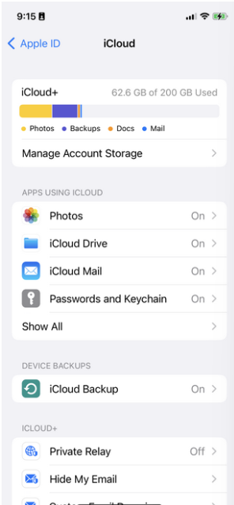

1. **Мобайл төхөөрөмжийн програм хангамжийн аюулгүй байдал**

* **Antivirus**

Бүх компьютерууд хортой програм хангамжид өртөх магадлалтай байдаг. Ухаалаг утас болон бусад мобайл төхөөрөмжүүд нь мөн компьютер тул хортой програмд өртөх эрсдэлтэй. Android болон iOS системд зориулсан вирусын эсрэг апп-ууд байдаг. Android төхөөрөмж дээр вирусын эсрэг апп суулгах үед өгсөн зөвшөөрлөөс хамааран тухайн апп автоматаар файл шалгах эсвэл хуваарьт шалгалт хийх боломжгүй байж болно. Ийм тохиолдолд хэрэглэгч өөрөө гараар файл шалгалтыг эхлүүлэх шаардлагатай. iOS систем нь автоматаар болон хуваарьт шалгалтыг зөвшөөрдөггүй. Энэ нь аюулгүй байдлыг хангах үүрэгтэй бөгөөд хортой програмуудыг зөвшөөрөлгүй нөөц ашиглах, бусад апп эсвэл үйлдлийн системд халдах боломжийг хаадаг. Зарим вирусын эсрэг апп-ууд нь төхөөрөмж байршлыг тогтоох, алсаас түгжих, эсвэл мэдээллийг устгах функцуудыг давхар агуулдаг.

Мобайл төхөөрөмжийн апп-ууд "sandbox" гэх орчинд ажилладаг. Sandbox нь үйлдлийн систем дэх кодыг бусад нөөц болон кодоос тусгаарласан орчин юм. Энэ нь хортой програмуудыг мобайл төхөөрөмжийг халдахад хүндрэл учруулдаг. Android апп суулгах үед тухайн апп ямар нөөцөд хандах зөвшөөрөл авах вэ гэдгээ асуудаг. Хэрэв тухайн апп-д хортой код байвал суулгах үед өгсөн зөвшөөрөлд үндэслэн системийн тодорхой хэсгүүдэд хандаж чадна. Тиймээс апп-уудыг зөвхөн итгэмжлэгдсэн эх сурвалжаас татах нь маш чухал. Итгэмжлэгдсэн эх сурвалж гэдэг нь үйлчилгээ үзүүлэгчийн баталгаажуулсан, зохих зөвшөөрөлтэй эх үүсвэр юм. Үйлчилгээ үзүүлэгч нь хөгжүүлэгчид гэрчилгээ олгож, апп-ыг итгэмжлэгдсэн гэж баталгаажуулдаг.

Sandbox орчны онцлогоос шалтгаалан, хортой програмууд ихэнх тохиолдолд мобайл төхөөрөмжийг шууд гэмтээдэггүй. Гэхдээ тэдгээр нь ихэвчлэн өөр төхөөрөмж рүү, жишээлбэл зөөврийн эсвэл суурин компьютер рүү дамждаг. Жишээ нь, имэйл, интернет эсвэл өөр төхөөрөмжөөс татаж авсан хортой програм дараагийн удаа тухайн мобайл төхөөрөмж компьютерт холбогдоход дамжин суух боломжтой.

Хортой програмын тархалтыг зогсоохын тулд галт хана (firewall) ашиглах хэрэгтэй. Мобайл төхөөрөмжид зориулсан firewall апп-ууд нь апп-уудын үйл ажиллагааг хянаж, тодорхой порт эсвэл IP хаяг руу холбогдохыг хориглож чадна. Галт хана апп нь бусад апп-уудыг хянахын тулд өндөр буюу root түвшний зөвшөөрөл шаарддаг. Харин root эрхгүй firewall-ууд нь виртуал хувийн сүлжээ (VPN) үүсгэж, тухайн VPN-ээр дамжуулан апп-уудын сүлжээний хандалтыг хянах замаар ажилладаг.



* **Patching and Updating Operating Systems**

Android үйлдлийн систем бүхий маш олон төрлийн төхөөрөмж байдаг тул шинэчлэлт, нөхөөс нь бүх төхөөрөмжид нэг дор багцлагдан гардаггүй. Зарим тохиолдолд шинэ Android хувилбарыг хуучин төхөөрөмжүүд суулгаж чаддаггүй, учир нь тухайн төхөөрөмжийн техник хангамжийн шаардлага хангалтгүй байдаг. Ийм төхөөрөмжүүдэд зөвхөн алдаа засах нөхөөс илгээж болох ч, үйлдлийн системийн шинэ хувилбар хүлээж авах боломжгүй байдаг.

Android-ийн шинэчлэлт, нөхөөс нь автоматаар хийгддэг процессоор тараагддаг. Үйлчилгээ үзүүлэгч эсвэл үйлдвэрлэгч нь шинэчлэлт гаргасан үед, төхөөрөмж дээр шинэчлэлт бэлэн болсныг мэдэгдэх анхааруулга гарч ирдэг. Шинэчлэлтийг эхлүүлэхийн тулд тухайн мэдэгдлийг товшиж татаж суулгана.

iOS системийн шинэчлэлт нь мөн автоматаар тараагддаг. Хэрэглэгчийн төхөөрөмж техник хангамжийн шаардлагыг хангахгүй бол шинэчлэлтийг хүлээж авдаггүй. iOS шинэчлэл байгаа эсэхийг шалгах хамгийн хялбар арга нь iPhone дээр Settings > General > Software Update гэсэн цэс рүү орох юм.

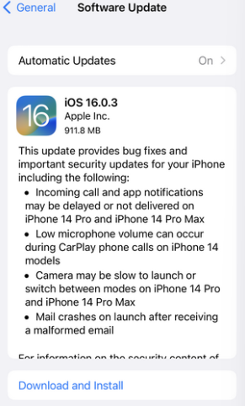

1. **Дүгнэлт**

Энэ бүлэг нь Windows-ийн хамгаалалтын хэрэгслүүдийг зохистой ашиглах талаар суралцаж, таны компьютерийн хамгаалалтыг сайжруулахад чухал үүрэгтэй.